Opgave om:

Strukturudviklingen i dansk landbrug 1950-2016
Tabel 1: Nøgletal for dansklandbrugs udvikling 1950-2010 / 2016
 | 1950 | 1960 | 1970 | 1980 | 1990 | 2000 | 2010 | 2016
Landbrugsareal (1000 ha) | 3.146 | 3.094 | 2.941 | 2.905 | 2.228 | 2.689 | 2.646 | 2.625
Antal landbrugsbedrifter | 205.835 | 196.076 | 148.512 | 119.155 | 79.338 | 62.788 | 40.029 | 35.674
Antal mælkeproducenter | - | 135.000 | 81.400 | 61.300 | 21.500 | 9.800 | 4.245 | 3.293
Antal svinebedrifter | - | - | - | - | 12.512 | 8.304 | 5.068 | 3.294
Gennemsnitlig bedriftsstørrelse ha. | 15 | 16 | 20 | 24 | 35 | 43 | 65 | 75
Beskæftiget i primære landbrug | 396.999 | 300.025 | 173.117 | 121.400 | 102.977 | 60.002 | 57.700
Antal traktorer | 17.800 | 111.325 | 174.600 | 189.426 | 162.555 | 123.221 | 113.402
Antal mejetærskere | 370 | 8.895 | 42.300 | 38.781 | 33.594 | 23.272 | 20.965
Kvælstofs forbrug 1000 tons | - | 144 | 271 | 394 | 400 | 251 | 190
Kornhøsten 1000 tons | 4.181 | 5.536 | 6.844 | 7.600 | 8.368 | 9.000 | 8.700 | 9.000
Produktion af svinekød (1.000 t.) | 363 | 651 | 797 | 1.020 | 1.260 | 1.672 | 2.046
Antal svin (1.000) | - | - | - | 9.288 | 9.497 | 11.921 | 13.173 | 12.337
Antal malkekøer | - | - | 1.106.000 | 1.066.000 | 769.000 | 644.000 | 568.000 | 571.000
Mælkeproduktion (1000 t.) | 5.403 | 5.399 | 4.396 | 5.117 | 4.742 | 4.665 | 4.650
Kornudbytte kg. Pr. ha | 2970 | 3.490 | 3.920 | 4.350 | 6.090 | 7.000 | 6.600
Mælkeydelse pr ko pr. år i kg | - | 3.693 | 4.160 | 4.855 | 6.304 | 7.200 | 9.000 | 10.000
Antal grise pr årsso | - | - | - | 17 | 21 | 23 | 26
(Kilde: Danmarksstatistik og landbrugsrådet – her efter : Naturgeografi- vores verden, + kvælstofforbrug + kornhøst efter Clevin og Vangdrup + http://www.dst.dk/pukora/epub/upload/16212/landbrug.pdf ) for 2016 : https://lf.dk/tal-og-analyser/statistik

Opgave om strukturudviklingen i dansk landbrug
- Kan du med tre ord beskrive hvad man mener med strukturudviklingen i dansk landbrug?
- Hvordan kan Elmegården - fig 10.4 i teksten s. 174 - bruges til at illustrere denne strukturudvikling?
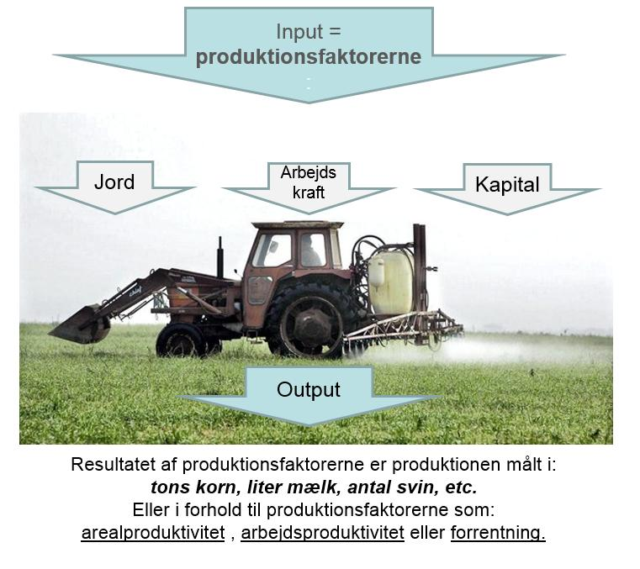
- Find oplysninger i tabel 1 (forrige side) som bekræfter denne strukturudvikling mod
’færre og større brug’!
- Prøv nu at læse tabel 1 ved hjælp af begrebet produktionsfaktorer (se nedenstående figur)
Hvor kan du i tabellen finde oplysninger om de enkelte produktionsfaktorer:
  - Jord …
  - Arbejdskraft …
  - Kapital …
- Beskriv udviklingen (dvs. find tallene)
i landbrugsproduktionen m.h.t.
  - Kornhøsten …
  - Svineproduktionen …
  - Mælkeproduktionen ….
- Find i tabel 1 dokumentation for at produktiviteten er steget?
  - Arealproduktiviteten (produktion pr hektar) ….
  - Arbejdsproduktiviteten (produktionen pr ansat - her skal du kombinere to tal …nemlig hvilke?)
- Koncentrationen - dvs. at produktionen finder sted på færre og større bedrifter (brug).
Find data i tabel 1 som kan beskrive koncentrationen inden for svine- og mælkeproduktionen.
  - Beregn antallet af mælkekøer pr bedrift i
1970 …
2016 …
(ved at dividere antal malkekøer med antal mælkeproducenter)
  - Beregn antallet af svin pr bedrift i
1990 …
2016 …
(ved at dividere antal svin med antallet af svinebedrifter)

Tal for 2009

